天津市耀华中学2015届高三第一次校模拟考试
文科综合 思想政治部分
文科综合共300分，考试用时150分钟。
思想政治试卷分为I卷（选择题）和第II卷（非选择题）两部分，I卷1至3页，第II卷4至5页，共100分。
答卷前，考生将自己的姓名、准考证号填写在答题卡上，并在规定位置粘贴考试条形码。答卷时，考生务必将答案涂写在答题卡上，答在试卷上的无效。考试结束后，将本试卷和答题卡一并交回。
祝各位考生考试顺利！

第I卷
注意事项：
- 每题选出答案后，用铅笔将答题卡上对应的题目的答案标号涂黑。如需改动，用橡皮擦干净后，再选涂其他答案标号。
- 本卷共11题，每题4分，共44分。在每题列出的四个选项中，只有一项是最符合题目要求的。
1．“老干妈’’在国外译作”LaoGanMa”，被誉为全球最顶级的热酱。假设在国际市场上一瓶280克的老干妈辣酱卖4美元，卖出1 00万瓶，该企业生产该商品的成本为人民币6元／瓶，结算当日的汇率是1美元兑换人民币6元，则该企业可以获得利润为人民币
A．1 800万元 B．600万元 C．2400万元 D．3600万元
2. 体育产业是名副其实的朝阳产业，对增强国民体质，促进国民经济发展具有重大推动作用。我国体育产业增加值在GDP中占比情况如下图所示。
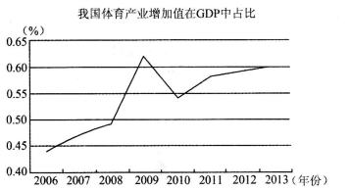

据此可以推断出我国体育产业
①从总体上看产业增加值日益提高 ②对提高国民素质的作用逐步显现
③产业结构得到了较为合理的调整 ④将成为我国国民经济新的增长点
A．①② B．②③ C．③④ D．①④
3．鉴于禽流感危及公共安全，S市政府决定永久关闭主城区活禽交易市场，今后市场上只准销售已经定点屠宰处理、冷冻、熟食等家禽产品以满足市民消费需要。相关企业已开始调整生产经营。上述事例反映出的传导路径是
A．政府运用法律手段调控—市民消费对象变化—市售商品结构变化—企业调整产品结构
B．政府运用法律手段调控—企业调接产品结构—市售商品结构变化—市民消费对象变化
C．政府运用行政手段调控—市售商品结构变化—企业调整产品结构—市民消费对象变化
D．政府运用行政手段调控—市民消费对象变化—企业调整产品结构—市售商品结构变化
4. 习近平强调，处理好中美关系，双方要总结两国关系发展的历史经验，坚持从大局出发审视和把握两国关系发展大方向，加深相互了解和理解，增进战略互信。下列观点对材料认识最准确的是
A.中国在国际事务中发挥建设性作用
B.中美双方要在和平发展的时代主题中谋求合作与发展
C.维护国家利益是主权国家对外活动的出发点与落脚点
D.中美双方关系发展过程充满艰辛
5.党的十八大报告首次提出并系统论述了健全社会主义协商民主制度，这一制度下，将通过国家政权机关、政协组织、党派团体等渠道，就经济社会发展重大问题和涉及群众切身利益的实际问题广泛协商，广纳群言、广集民智、增进共识、增强合力。同西方竞争式民主相比，协商民主具有许多优越性，表现在
①协商民主既关注决策的结果，又关注决策的过程，从而拓宽了民主的深度
②人民代表大会是协商民主的重要渠道
③体现了中华民族兼容并蓄的优秀文化传统，对人类的政治文明也是一大贡献
④协商民主作为最根本的民主形式，充分体现了人民民主的广泛性
A．②③ B．①④ C．①③ D．①②
6．2015年1月1日，新修订的《中华人民共和国预算法》正式实施，这是预算法20年来首次大修。预算法修改要经历的下列程序中排序正确的是
①全国人大常委会对预算法修正案草案进行初审
②草案通过全国人大网向社会公开征求意见
③国务院常务会议讨论通过预算法修正案草案
④全国人大常委会作出关于修改预算法的决定
A．③→①→②→④ B．③→②→①→④
C．④→②→①→③ D．④→①→②→③
7.在回答记者关于“全民阅读”的问题时，李克强说：“就我个人的经历来说，用闲暇时间来阅读是一种享受，也是拥有财富，可以说终身受益。我希望全民阅读能够形成一种氛围，无处不在。把阅读作为一种生活方式，把它与工作方式相结合，不仅会增加发展的创新力量，而且会增强社会的道德力量。”材料中体现的文化生活道理有
A.全民阅读将对中国人的精神世界和社会发展产生直接的物质性影响
B.人们接受健康向上的文化影响，往往是自觉学习主动接受熏陶的过程
C.阅读作为一种生活方式影响人们的交往行为和交往方式
D.阅读能力是人们文化素养的核心与标志
8．举办世界互联网大会，就是要搭建两个平台：一是为中国与世界互联互通搭建国际平台，二是为国际互联网共享共治搭建中国平台。这两个平台的搭建
A．改变了文化传播的手段，能促进世界文化的繁荣
B．促进了各民族文化融合，重塑了互联网文化秩序
C．延展了文化传播的空间，能增强中华文化影响力
D．增强了民族文化的特点，保障了各民族文化权益
9．2014年12月23日中央农村工作会议提出，积极稳妥推进新农村建设，加快改善人居环境，提高农民素质，推动“物的新农村”和“人的新农村”建设齐头并进。这里强调了新农村建设
A．要坚持两分法、两点论 B．宏观系统功能大于各微观系统功能之和
C．要充分发挥内外因的作用 D．要尊重事物间的客观、无条件联系
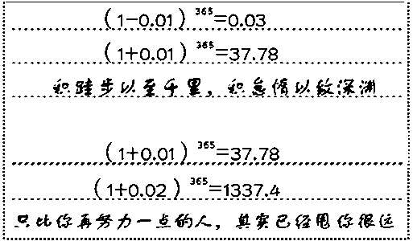
10．高考将近，某校高三班主任给学生们制作了
“励志格言”（右图）。下列名句与这一“励志
格言”蕴含的哲理相近的有
①为者常成，行者常至
②从善如登，从恶如崩
③非天所有，名因人立；名非天造，必从其实
④大厦之成，非一木之材也；大海之阔，非一流之归也
A．①③ B．①④ C．②③ D．②④
11．2015年伊始，写了16年诗的脑瘫诗人余秀华几乎在一夜之间成了名人，她的作品行文质朴、感情浓烈，在微信圈中被反复传递，迅速被人熟知与谈论。余秀华在她的作品《爱》里写道:“时光有序/而生活总是给好的一面给人看/另外的一面，是要爱的”。与这句诗里包含的哲学道理相同的是
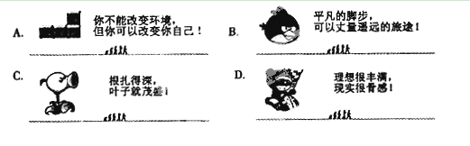
第II卷
注意事项：
  - 用黑色墨水的钢笔或签字笔将答案写到答题卡上
  - 本卷共3题，共56分。

12.（34分）2014年，“新常态”成为中国经济发展的代名词。认识新常态，适应新常态，引领新常态，是当前和今后一个时期我国经济发展的大逻辑。
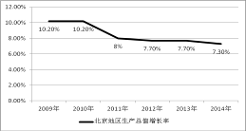
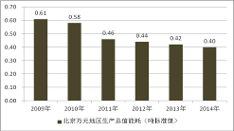
材料一 经济发展新常态在北京表现得更为突出和明显。以下图示能从某些角度反映出北京经济新常态的特点。
（1）请结合图示简要概括这些特点。（4分）
材料二 新常态，是指事物发展由原来的状态，转入到一种新的、稳定持续的正常状态。正确对待新常态，必须走出经济发展上的狂热躁动和高速偏好，准确认识形势，顺应经济社会规律，立足科学发展，推动转型升级。同时高度重视和防范各种风险，早作谋划，及时采取应对措施，尽可能减少其负面影响。
结合材料，从以下两问中任选一问作答：（8分）
（2）①要适应新常态，怎样做到一切从实际出发，实事求是。
②如何用发展的观点正确认识和及早适应新常态。
材料三 适应经济新常态，实施创新驱动发展战略，必须加强知识产权的保护。近年来，司法机关和行政执法部门不仅重视打击国内知识产权违法犯罪行为，维护知识产权所有者的合法权益；还加大力度保护海外知识产权，维护企业和国家的相关经济权益。
（3）结合材料中的相关措施，分析我国加强保护知识产权的政治学依据。（10分）
（4）2014年，北京被赋予全国科技创新中心的新定位，这既是新常态下首都服务于国家建设的责任，也是自身发展的内在要求。以下是北京打造全国科技创新中心的一些具体措施，运用《经济生活》知识，说明采取这些措施的理由。（12分）

措 施 | 理 由
建立健全支持科技创新的财政资金保障机制，较全面地覆盖了科技创新的重要领域和环节。 | 例：财政具有促进资源合理配置的作用，能支持和促进科技创新。
加大科技创新人才的吸引和支持力度，重点培养和资助青年科技人员。 | ①
对贡献突出的科技人员实施科技成果入股、股权奖励、科技成果收益分成等多种形式的激励。 | ②
激发企业在创新决策、研发投入、成果转化等方面的主体作用，引导创新资源向企业聚集。 | ③
形成了包括地方性法规、政府规章、规范性文件在内的具有首都特色的科技政策体系。 | ④
13.（12分）2014年11月6日，APEC会议在中国北京成功举办。
APEC国宴青花瓷器，采用中国传统的莲寿青花图案，向世界呈现了中国元素的气度与中华文化底蕴。它不仅是一套餐具，更是一套思想，立足中国深厚传统文化，融入现代创意，集成科学、技术、文化、艺术等要素的设计，形成了独树一帜的中国品牌。
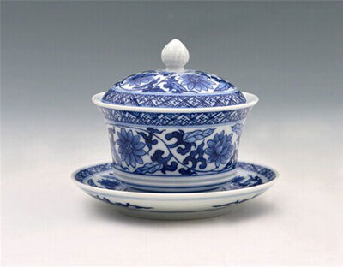
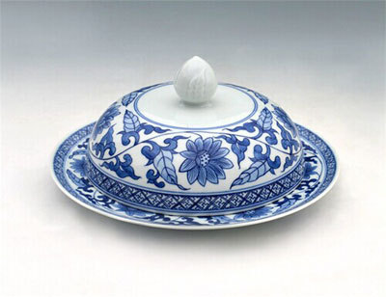

结合材料，运用《文化生活》知识，谈谈APEC国宴瓷的设计对中国文化与经济发展的启示。（12分）
14.（10分）李克强在题为“深刻理解《中共中央关于制定国民经济和社会发展第十二个五年规划的建议》主题主线，促进经济社会全面协调可持续发展”的文章中强调，在新的时代背景下，我们所谋求的发展，必须是科学发展。坚持科学发展，实现又好又快发展，就要认识规律，遵循规律，按经济、社会、自然等的客观规律办事，把发展的途径和方式与发展的成效和结果有机统一起来，真正实现科学发展。
价值规律是商品经济的基本规律，请运用经济学常识的相关知识，谈谈你对价值规律的认识。（10分）
天津市耀华中学2015届高三第一次校模拟考试
文科综合 思想政治部分答案
1—5 ADCBC 6—10 ABCAB 11 A
12.（1）北京经济从高速增长转为中高速增长，单位GDP能耗不断下降；经济发展更注重提高质量和效益，经济结构更加优化。（每点1分，共4分）
（2）①立足新常态的客观实际，准确认识形势，尊重客观规律，实现经济社会科学发展。（3分）充分发挥主观能动性，使思想与变化发展的实际相符合，探索新的发展思路，采取措施防范风险。（3分）把发挥主观能动性和尊重客观规律结合起来，脚踏实地，积极作为。（2分）
②新常态是指经济发展状态发生了变化，并没有改变其发展的总趋势。（2分）应改变单纯追求经济发展速度的态度和做法，遵循经济社会规律，推动经济转型升级，实现科学发展。（3分）认清经济发展道路的曲折性，高度重视和防范各种风险，不断克服前进道路上的困难。（3分）
（3）我国是人民民主专政的社会主义国家，依法治国是党领导人民治理国家的基本方略。（3分）司法机关和行政机关坚持国家的专政职能，依法打击知识产权违法犯罪行为，能够保护知识产权所有者的合法权益，维护社会的公平正义。（3分）
我国依法行使主权国家的管辖权，加大力度保护海外知识产权，能维护企业和国家的利益，促进本国经济发展。（4分）
（4）①人是生产力中最具决定性的力量，培养、吸引和支持人才，能为科技创新增添动力。（3分）②合理的分配能够促进效率、实现公平，维护科技人员权益，激发其积极性和创造性。（3分）③企业是最基本的市场主体，提高自主创新能力，能形成竞争优势，推动经济发展。（3分）④政府具有宏观调控的职责，通过运用法律、行政等手段，能够影响和调节宏观经济。（3分）
13.①文化在继承与创新中发展。APEC国宴瓷的设计是继承中国传统文化基础上的创新，促进了中华文化的发展。（3分）
②文化在交流中发展,国宴瓷的设计利于中华文化的传播,利于提高中华文化影响力（3分）
③树立文化自觉与自信有利于实现文化强国的目标。国宴瓷的设计是一种对传统文化的认同与创新，是文化自觉与自信的体现。（3分）
④文化与经济相互交融，国宴瓷的设计融入科技等因素利于文化产业的发展，利于提升中华文化软实力，促进中国经济发展。（3分）
14.①价值规律是商品经济的基本规律，其基本内容是，商品的价值量是由生产商品的社会必要劳动时间决定的，商品交换要按照价值量相等的原则进行。
②受供求关系的影响，价格围绕价值上下波动是价值规律发挥作用的表现。
③价值规律的作用主要表现在：第一，自发地使社会资源在不同的生产部门之间流动；第二，促使商品生产者提高劳动生产率，有利于技术进步和社会生产力的发展；第三，实现优胜劣汰。在经济活动中，我们必须遵循和运用价值规律，促进节能减排，提高资源利用效率，解放和发展社会生产力，增强综合国力，提高人民生活水平。

